Frontend tesztelése

# Bejelentkezés után

Tartalom

Bejelentkezés után 1

Általános működés ellenőrzése 1

Kategóriaszűrés működése 3

Kedvelés funkció 4

Navigációs gombok 6

Posztmegnyitás és -nagyítás 9

Kommentek és reakciók 10

Poszt létrehozás tesztelése 11

## Általános működés ellenőrzése

A képen képernyőkép, Multimédiás szoftver, szöveg, szoftver látható

Előfordulhat, hogy a mesterséges intelligencia által létrehozott tartalom helytelen.

Bejelentkezés után a főoldal jelenik meg.

A képen képernyőkép, Multimédiás szoftver, szöveg, Grafikai szoftver látható

Előfordulhat, hogy a mesterséges intelligencia által létrehozott tartalom helytelen.

A jobb oldali menüikonra kattintva megnyílik a kategóriaszűrő sáv.

A képen képernyőkép, Multimédiás szoftver, Grafikai szoftver, szoftver látható

Előfordulhat, hogy a mesterséges intelligencia által létrehozott tartalom helytelen.

A kategóriák előtti checkboxokra kattintva a kategória kiválasztható vagy visszavonható (bepipálás/kipipálás).

A képen szöveg, képernyőkép, Betűtípus, Mobiltelefon látható

Előfordulhat, hogy a mesterséges intelligencia által létrehozott tartalom helytelen.

A kategóriák keresősávjába gépelve szűrhetőek a kategóriák, a megfelelő név alapján.

A képen képernyőkép, szöveg, Multimédiás szoftver, tervezés látható

Előfordulhat, hogy a mesterséges intelligencia által létrehozott tartalom helytelen.

A főoldal tetején található keresősávban egy adott poszt címére keresve csak az a poszt jelenik meg.

## Kategóriaszűrés működése

A képen képernyőkép, Multimédiás szoftver, szöveg, szoftver látható

Előfordulhat, hogy a mesterséges intelligencia által létrehozott tartalom helytelen.

Ha például a **"Rajz"** kategóriát választjuk ki, akkor kizárólag ebbe a kategóriába tartozó képek jelennek meg.

## Kedvelés funkció

A képen képernyőkép, szöveg, Multimédiás szoftver, tervezés látható

Előfordulhat, hogy a mesterséges intelligencia által létrehozott tartalom helytelen.

Egy poszt szívecske ikonjára kattintva az pirosra vált, a kedvelésszámláló pedig eggyel megnő.

A képen képernyőkép, szöveg, multimédia, válaszfal látható

Előfordulhat, hogy a mesterséges intelligencia által létrehozott tartalom helytelen.

Újrakattintva a kedvelést visszavonhatjuk, ekkor a szív visszavált az alap állapotra, és a számláló eggyel csökken.

## Navigációs gombok

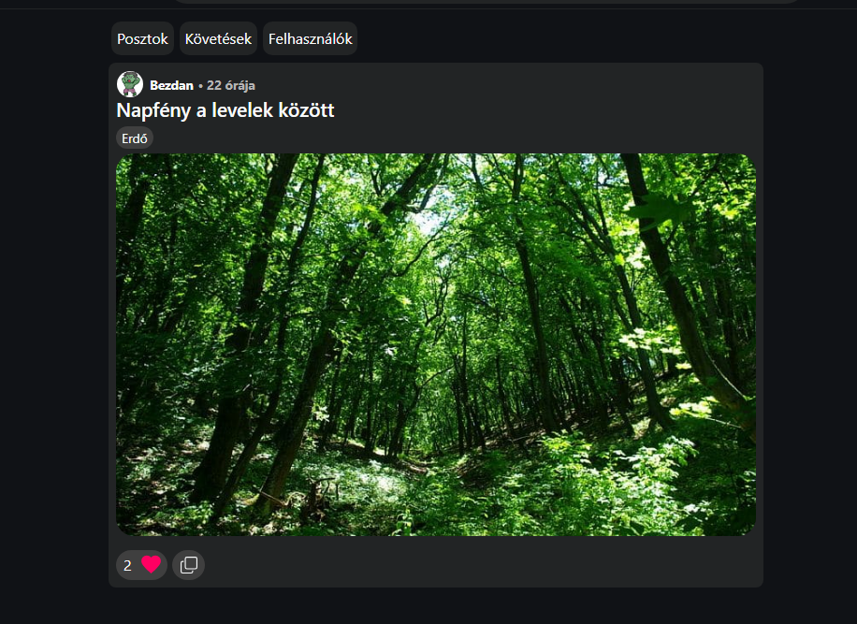

A **„Követések”** gombra kattintva csak azoknak a felhasználóknak a posztjai jelennek meg, akiket követünk.

A képen képernyőkép látható

Előfordulhat, hogy a mesterséges intelligencia által létrehozott tartalom helytelen.

A **„Felhasználók”** gomb megnyomásakor az összes regisztrált felhasználó listája látható.

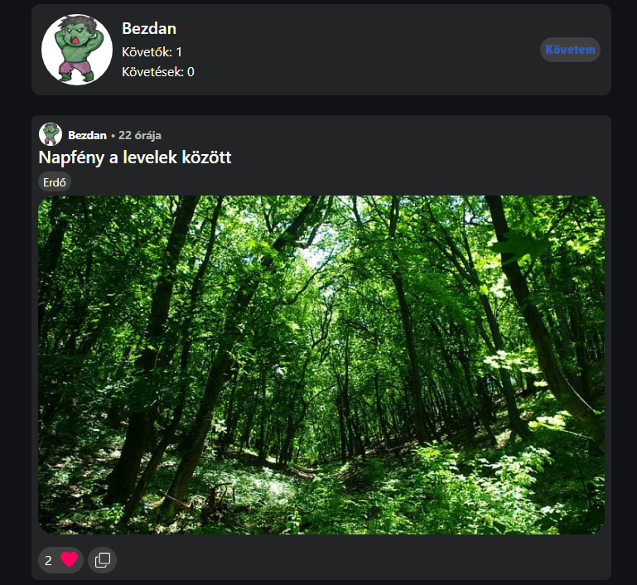

Egy másik felhasználó nevére vagy profiljára kattintva az ő profiloldalára jutunk, ahol lehetőség van a követésére.

A képen rajzfilm, szöveg, képernyőkép látható

Előfordulhat, hogy a mesterséges intelligencia által létrehozott tartalom helytelen.

A saját profiloldalon megtekinthetjük saját posztjainkat, feltöltési sorrendben (legfrissebb legfelül).

A képen képernyőkép, szöveg, Betűtípus látható

Előfordulhat, hogy a mesterséges intelligencia által létrehozott tartalom helytelen.

A saját profiloldalon a profilképre kattintva lehetőségünk van új képet feltölteni. A módosítást a „Mentés” gombra kattintva tudjuk véglegesíteni.

## Posztmegnyitás és -nagyítás

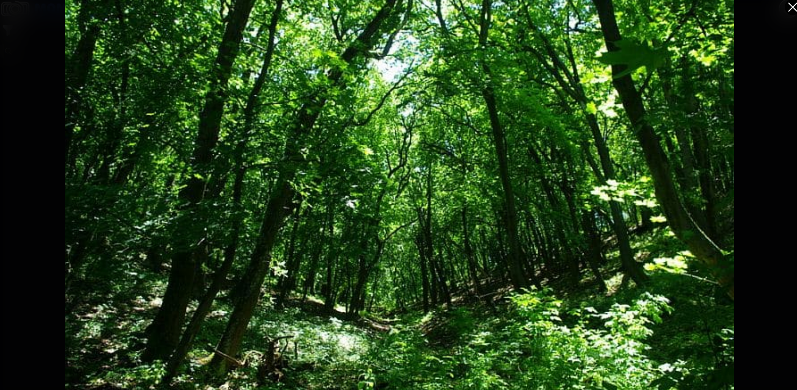

Egy poszt képére kattintva az teljes méretben, külön megnyitva jelenik meg.

A képen képernyőkép, szöveg, Multimédiás szoftver, szoftver látható

Előfordulhat, hogy a mesterséges intelligencia által létrehozott tartalom helytelen.

A poszt címére vagy bármelyik más részére kattintva a poszt külön oldalon jelenik meg részletes információkkal.

## Kommentek és reakciók

A képen képernyőkép, Multimédiás szoftver, szoftver, szöveg látható

Előfordulhat, hogy a mesterséges intelligencia által létrehozott tartalom helytelen.

Új komment írása után egy visszajelző üzenet jelenik meg, és a komment azonnal láthatóvá válik.

A képen képernyőkép látható

Előfordulhat, hogy a mesterséges intelligencia által létrehozott tartalom helytelen.

Komment kedvelése esetén a szív ikon színe megváltozik, és a számláló eggyel nő.

A képen képernyőkép, szöveg látható

Előfordulhat, hogy a mesterséges intelligencia által létrehozott tartalom helytelen.

Minden kommenthez lehet válaszolni, a válasz is azonnal megjelenik.

## Poszt létrehozás tesztelése

A képen képernyőkép, szöveg, Multimédiás szoftver, szoftver látható

Előfordulhat, hogy a mesterséges intelligencia által létrehozott tartalom helytelen.

A poszt létrehozási oldalon a lenyíló menü betölti az összes elérhető kategóriát.

A képen képernyőkép, szöveg, Multimédiás szoftver, Grafikai szoftver látható

Előfordulhat, hogy a mesterséges intelligencia által létrehozott tartalom helytelen.

A képen szöveg, képernyőkép, Animációs film, multimédia látható

Előfordulhat, hogy a mesterséges intelligencia által létrehozott tartalom helytelen.

A kép feltölthető drag & drop módszerrel, de a kattintásos fájlválasztás is működik.

A képen szöveg, képernyőkép, Betűtípus, sor látható

Előfordulhat, hogy a mesterséges intelligencia által létrehozott tartalom helytelen.

Ha a cím túllépi a 120 karakteres határt, a mező piros keretet kap, és a karakter számláló ezt jelzi.

A képen szöveg, képernyőkép, Betűtípus látható

Előfordulhat, hogy a mesterséges intelligencia által létrehozott tartalom helytelen.

Ha a leírás túllépi a 600 karakteres határt, ugyanígy piros keretet és figyelmeztetést kapunk.

A képen szöveg, rajzfilm, képernyőkép látható

Előfordulhat, hogy a mesterséges intelligencia által létrehozott tartalom helytelen.

Amennyiben minden mező megfelelően van kitöltve és semmi nem lépi túl a karakterlimitet, a poszt sikeresen létrehozható.